二年级(上) 数学期末综合练习（一）
班级 姓名 成绩
- 算一算（共16分）
7×6＝ 9×6＝ 4×9＝ 18÷3×2＝
64÷8＝ 4×8＝ 48÷8＝ 6×6÷9＝
9×7＝ 9×3＝ 49-7＝ 8×7－17＝
35÷7＝ 9＋9＝ 45÷9＝ 7×4＋8＝
二、用竖式计算(共6分)
87-29-15= 70-12+28= 17+48+29=

三、填一填。(第4题4分，其余每空1分，共32分)
1．看图填算式。
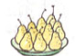
□＋□=□
□×□=□
□÷□=□
□÷□=□
2．4个8相加，加法算式是（ ），乘法算式是（ ）
或（ ），可以用口诀（ ）来计算。
3．在 里填“＞”“＜”或“＝”。
1米 110厘米 3厘米 3米 4×2×7 54
6×6 4×9 2+2 2×2 48÷6÷2 12
4．填上合适的数。
( )×( )＝18 24÷6＝( )÷4
( )÷( )＝4 3×4＝6×( )
5．在( )里填上“米”或“厘米”。
小明的橡皮大约长5（ ）。
小明的身高大约是1（ ）32（ ）。
操场跑道一圈的长度大约是400（ ）。
6．小芳用4厘米长的小棒去量一本故事书的长度，正好量了6次，这本故事书长（ ）厘米；如果改用8厘米长的小棒去量，要量（ ）次。
7．找规律填数
（1）4、9、16、25、36、（ ）。
（2）3、81、4、72、5、63、（ ）、（ ）。
8．有一袋饼干，比60块多，比70块少。平均分给一些小朋友后，每人分得的块数和小朋友的人数正好同样多。这袋饼干一共有（ ）块，分给了（ ）个小朋友。
9．王芳有40颗糖，张华有26颗糖，王芳吃掉（ ）颗，两人的数量就能同样多；张华再买（ ）颗，两人的数量也能同样多；王芳给张华（ ）颗糖，两人的数量就能同样多。
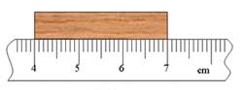
四、选一选，在正确答案后面画“√”（共10分）
1．这根木板长几厘米？
7厘米 4厘米 3厘米

2．搭一个四边形至少要用4根小棒，搭两个四边形至少用几根小棒？
7根 8根 9根

3．右面有五个点，在每两点之间画一条线段，一共可以画几条线段？

10条 9条 8条

4．下面哪道算式不能用“三六十八”这句口诀来算？
18÷3 6＋6＋6 6÷3

5．小丽和小兰看同一本书。小丽平均每天看8页，小兰平均每天看6页，看完这本书，谁用的天数多？
小丽用的天数多 小兰用的天数多
五、画一画，量一量，连一连(共8分)
1．在下面的方格图上画一个平行四边形。
2．画一条比7厘米短2厘米的线段。

3．根据要求分别在下面的图形里画一条线段。

分成一个三角形和一个五边形。 分成一个三角形和一个四边形

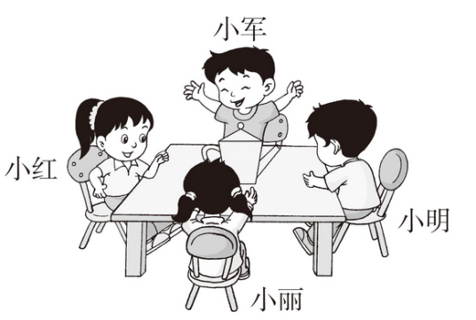
4．这四个同学分别看到的是哪副图，连一连。

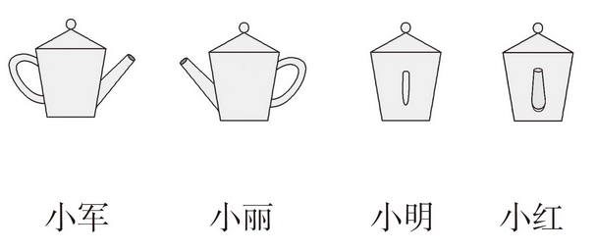

六、列式计算（共8分）
1．两个乘数都是4，积是多少？ 2．被除数是21，除数是3，商是多少？
□○□=□ □○□=□
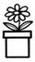
3.

？盆
□○□○□=□ ( )或□○□○□=□ ( )

七、解决实际问题（第1、2题，每题4分,第3题，每题3分。共20分）
1．书法组有24个男生和18个女生，这些同学来自7个班级。
（1）书法组一共有多少个学生？

（2）平均每个班有几个学生参加书法组？

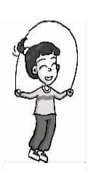
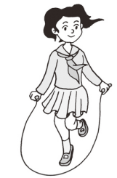
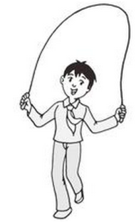
2．
我跳的比小丽多9下。
我跳了45下。

我跳的比他们俩的总数少12下。

小明 小丽 小芳

（1）小明跳了多少下？ （2）小芳跳了多少下？

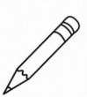
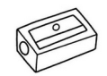
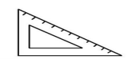
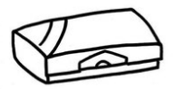
3． 文具盒 三角尺 卷笔刀 铅笔

？元 8角 7角 5角
（1）买5个卷笔刀一共要多少钱？

（2）王老师买了8个文具盒，一共用去56元，每个文具盒多少钱？

（3）方方买6把三角尺，准备5元钱够不够？

（4）2元可以买几支铅笔？

